BÀI TEST JQUERY
Cho giao diện như hình vẽ.
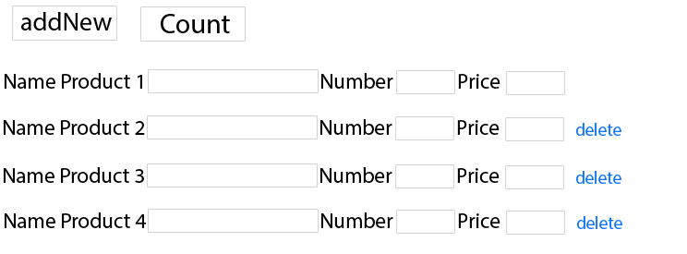
Hãy sử dụng Jquery để thực hiện việc các việc sau:
Khi người dùng nhấn addNew sẽ thêm một sản phẩm với các lựa chọn: tên sản phẩm, số lượng đơn giá.
Nếu người dùng nhấn delete thì xóa sản phẩm vừa được thêm
Nhấn count sẽ in ra tên các sản phẩm, tiền tương ứng
Tổng tiền của tất cả các sản phẩm

